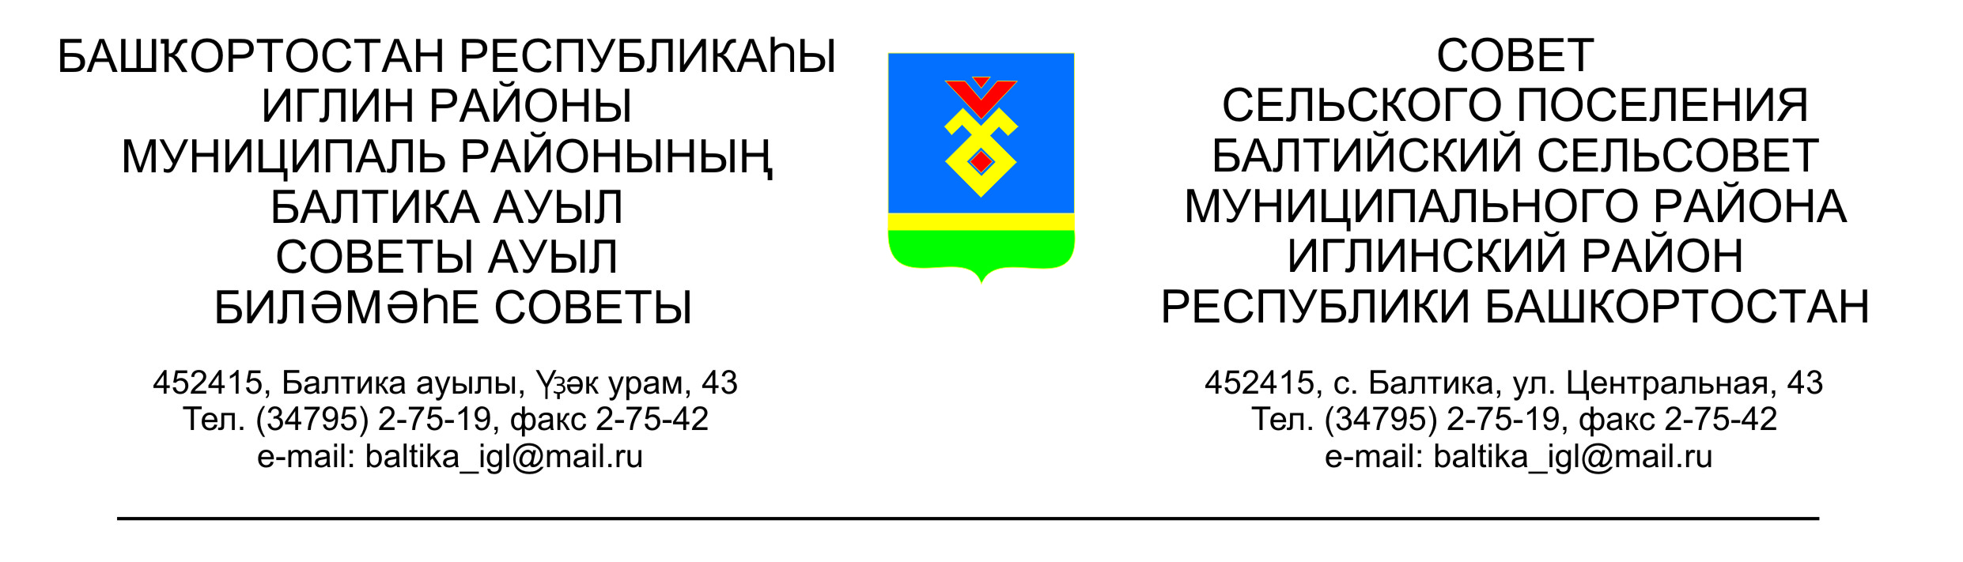
КАРАР РЕШЕНИЕ

Совета сельского поселения Балтийский сельсовет муниципального
района Иглинский район Республики Башкортостан

О внесении изменений в Решение Совета сельского поселения Балтийский сельсовет муниципального района Иглинский район Республики Башкортостан от 19.11.2014 №383 «Об установлении налога на имущество физических лиц»

В соответствии с налоговым кодексом Российской Федерации, Совет сельского поселения Балтийский сельсовет муниципального района Иглинский район Республики Башкортостан решил:

1. Внести изменения, дополнив п.2.2 после слов «свыше 1000кв.метров и помещений в них» словами «(кроме помещений, находящихся в оперативном управлении органов государственной власти и органов местного самоуправления, автономных, бюджетных и казенных учреждений).»

2. Контроль за исполнением настоящего решения возложить на Постоянную комиссию Совета по бюджету, налогам, вопросам собственности (председатель –Фрик Г.З.).

Глава сельского поселения В.Н.Карунос

«26» февраля 2015г
№ 422

